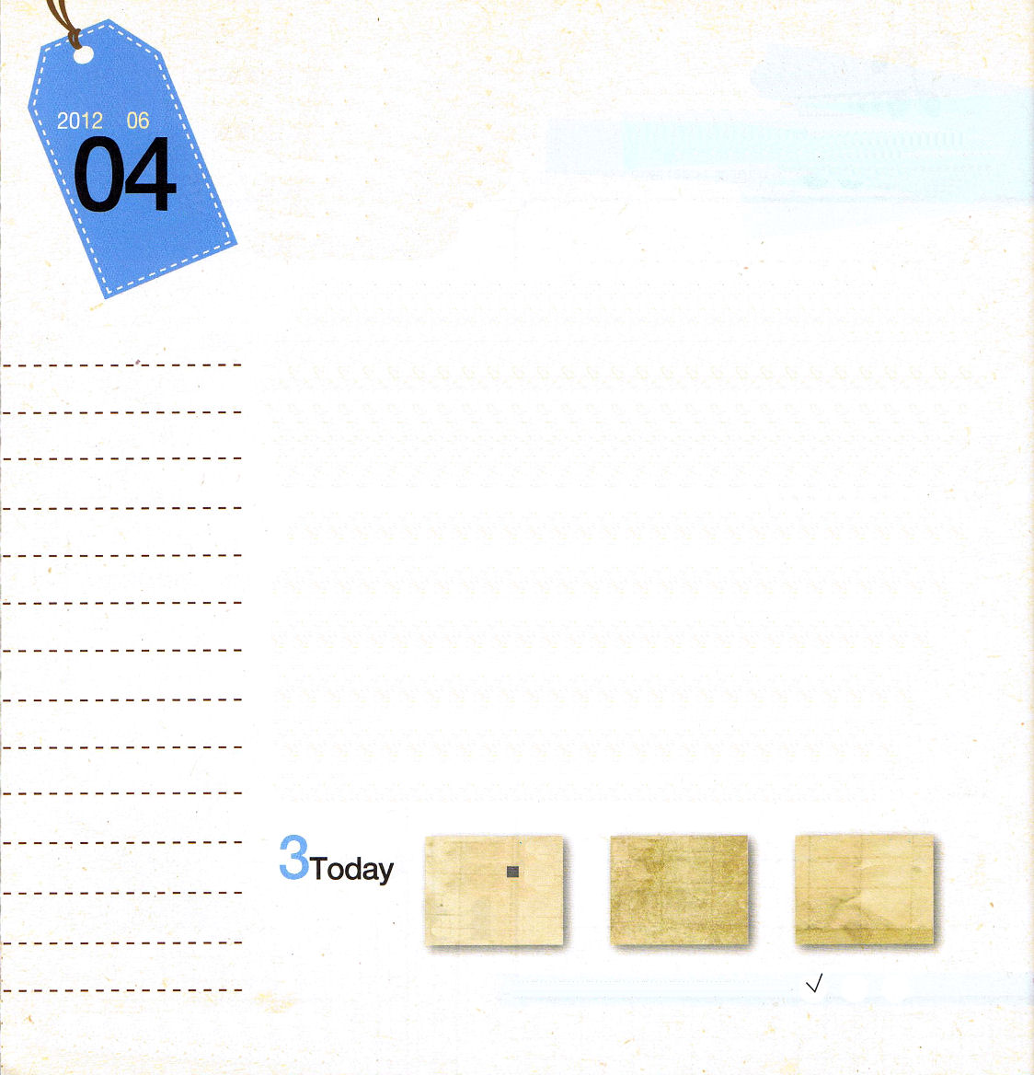
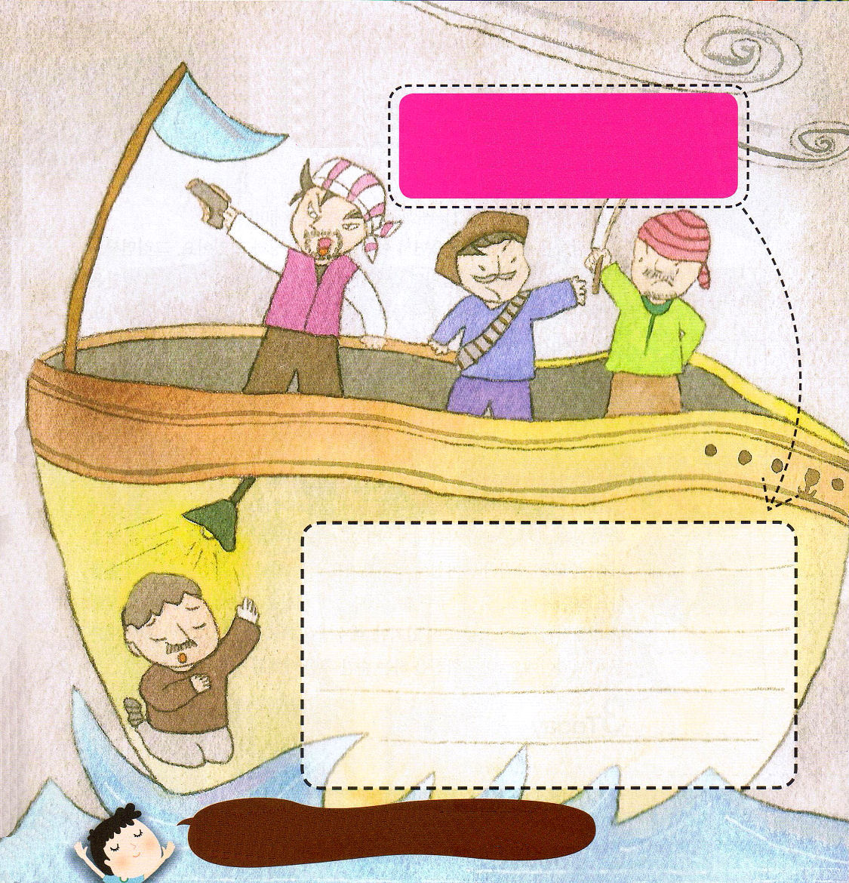

イザヤ6：13
そこにはなお、十分の一が残るが、それもまた、焼き払われる。テレビンの木や樫の木が切り倒されるときのように。しかし、その中に切り株がある。聖なるすえこそ、その切り株。

月曜日
年 月
日

「ハンジンテンジン号」という船に乗った韓国の人がソマリア海賊につかまる危機から助かったことがありました。そのとき、その船からむりやり連れて行かれなかった理由は、船の中にあった「要塞」のおかげでした。｢要塞｣とは、船の中に作ってある「臨時の避難所」です。小銃では絶対に突き通せない厚い鉄板でできていたので、海賊が侵入したとき、すべての船員がそこに逃げ込んだのでした。
サタンは、幼い次世代が宗教と暗やみの文化の影響を受けながら育つように攻撃しています。それで、要塞のようなRUTCをとおして、ただ福音に根をおろしながら世を生かすエリートの姿勢をそろえたレムナントが立てられなければなりません。「イエス・キリスト」は、暗やみの手から私たちを救い出した安全な避難所と安息所です。「RUTC」は、イエス・キリストの福音を伝えるレムナントの「霊的な要塞」の役割ができます。みなさんは時代を生かすレムナントです。RUTCを通して教会を生かして現場を生かす未来の宣教師、未来の重職者、未来の専門家になると確信しましょう。

ていこくれいはいに せいこうしたら チェックしよう
ヨブ２
きょうの
みことば
でんどう
きょうの
きょうの
いのり
いちにち １しょう
かみさまの みことばを よもう！

2012.2.11(伝道学メッセージ)

はイエス・キリストをどんなだとっていますか。だちにがったイエス・キリストをえることができますか。なにがったイエス・キリストをいて、するをってみましょう。

をレムナントとしてんでくださってありがとうございます。RUTCでとをして、やみのをにえるにならせてください。イエス・キリストのおによっておいのりします。アーメン

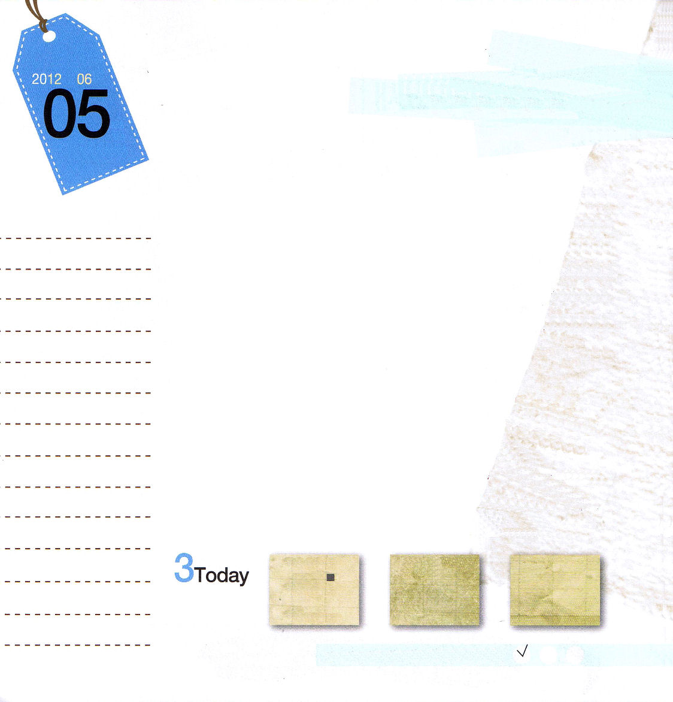
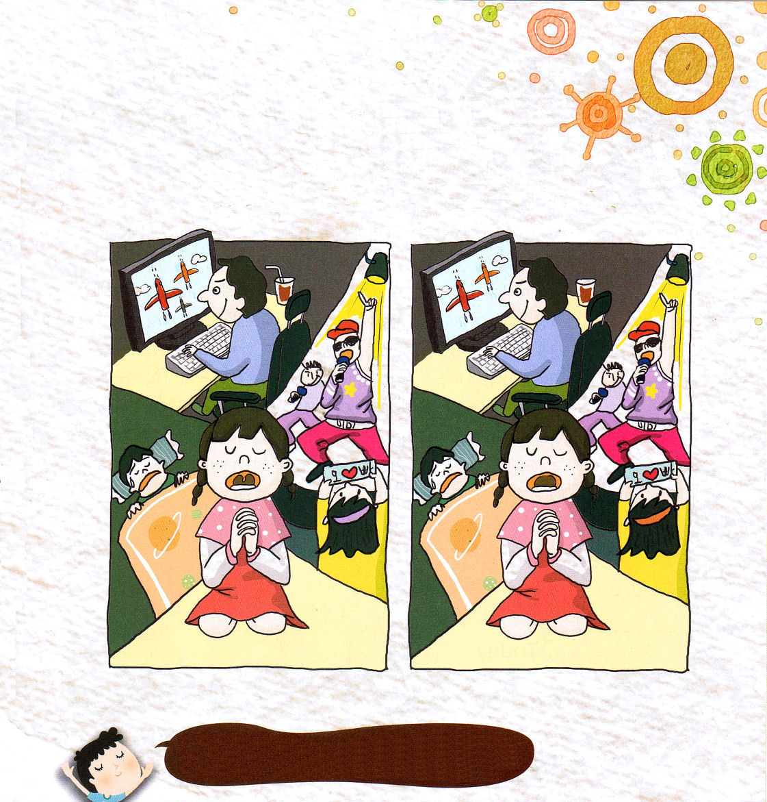
ピリピ4：4～7
何も思い煩わないで、あらゆる場合に、感謝をもってささげる祈りと願いによって、あなたがたの願い事を神に知っていただきなさい。そうすれば、人のすべての考えにまさる神の平安が、あなたがたの心と思いをキリスト・イエスにあって守ってくれます。 (6～7)。

火曜日
年 月
日

人々は、サタンにだまされながら理由もなく、苦しんでいます。そうしているうちに、偶像をおがむようになります。偶像をおがめば良くなればよいのですが、精神病が多くなって、生活はむずかしくなります。サタンがこういう問題で人々をだまして苦しめるのです。お金をたくさん持っているタレントも、とても大きい力を持っている政治家も、このような苦しみから逃げることができずに、こちらにぶつかり、あちらに倒れながら、苦しんでいます。とても苦しいので、宗教を持って熱心に信じるのですが、むしろさらに深い霊的問題に陥る人が多くなっています。病んでいる暗やみの世界を生かすべきなのですが、どんなレムナントが生かすことができるのでしょうか。
最初に、やみに苦しんでいる人々があわれに見えるべきです。人々は霊的事実を見ることができなくて、サタンにやられて生きています。苦しんでいる理由を知らないので、宗教を持ったり、風習に頼ってみたりします。こういう人々があわれに見えるべきです。二つ目、イエス・キリストがこの世を生かす光であることを確信しなければなりません。人々が苦しみの中にいるのですが、イエス様をキリストだと信じるだけで、すべての問題が解決します。私が確信する瞬間、暗やみの世界を生かすことができるのです。

ていこくれいはいに せいこうしたら チェックしよう
ヨブ３
きょうの
みことば
でんどう
きょうの
きょうの
いのり
いちにち １しょう
かみさまの みことばを よもう！

2012.2.11（核心訓練メッセージ）

暗やみにおちいっている友だちのことを考えながら
絵のちがい５つを見つけよう

なる、をわって、イエス・キリストのをったので、のにとじこめられてもんでしたパウロのように、もやみのにられてきている人にんでをてらすことができますように。イエス・キリストのおによっておいのりします。アーメン

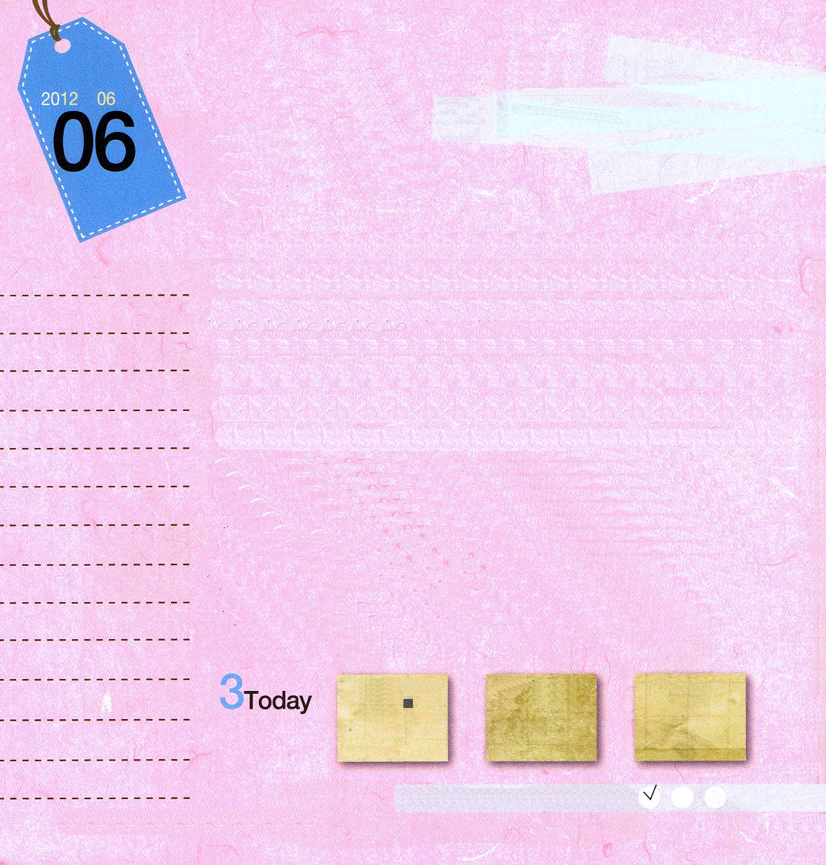
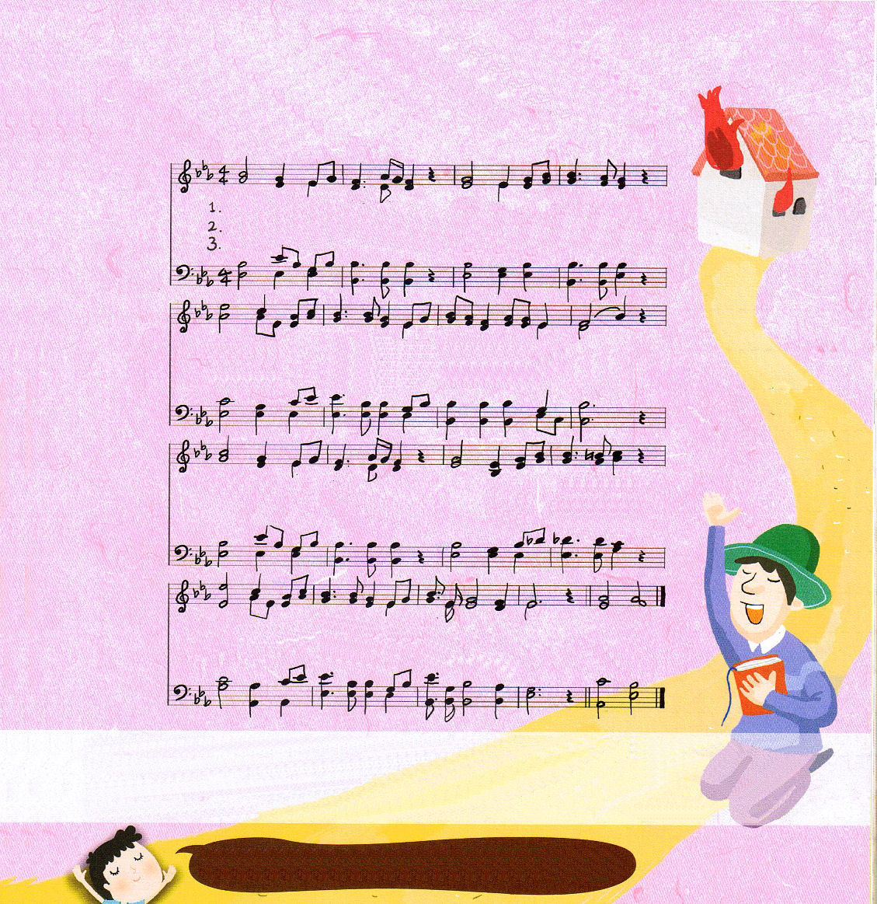
創世記32：24～32
するとその人は言った。「わたしを去らせよ。夜が明けるから。」しかし、ヤコブは答えた。「私はあなたを去らせません。私を祝福してくださらなければ。」 (26)

水曜日
年 月
日

ヤコブは兄のエサウをだまして長子の祝福をうばい、兄から逃げて母方のおじさんの家に逃げました。おじさんは、ヤコブをだましてヤコブをこき使って、ヤコブもおじさんをだまして財産を増やしました。ヤコブは、二十年が過ぎて財産がたくさんになったので、奥さんと財産を持って故郷へ向かいました。ヤコブは、故郷へ行く道に兄エサウが自分をだました弟ヤゴブを殺そうと400人の兵士といっしょに来ているという知らせを聞きました。ヤコブの心はどうしようかとおろおろしました。恐れでいっぱいになりました。ヤコブは悟ったのです。「私の頭と私の力で人生を生きるということは安全でないな。神様の導きを受けるのが最も安全だな。神様が私を導いて守ってくださらなければならないということだな！」自分の計画と考えのとおりにしていたヤコブは、なにもしないことにして、ひとりで神様に祈りました。自分をすべて神様にささげる祈りをしました。そのときヤコブは「イスラエル」という名前をもらいました。これは、ヤコブを通してイスラエルの十二部族の中のユダ部族からキリストが誕生する根本的な祝福があったのです。

ていこくれいはいに せいこうしたら チェックしよう
ヨブ４
きょうの
みことば
でんどう
きょうの
きょうの
いのり
いちにち １しょう
かみさまの みことばを よもう！
この曲は、ベンジャミン・シューモルク（B.Schmolck）牧師先生が書いた賛美歌ですが、シューモルク牧師先生ご夫妻が遠い地域に訪問に行って家に帰ってみたら、家が火事で2人の息子が焼け死んでいたのでした。まっくろに焼けてしまった2人の息子をおいてひざまずいて、神様の前に泣き叫び、詩として出てきたのがこの賛美です。神様は、私の生活のすべての主権者で、いのちをおさめておられることを認め、私の願いではなく、神様のみこころにすべてをまかせるとき、まことの平安と感謝が回復されて、いちばんよいことで報いてくださるとを確信します。 文＿子ども賛美作家チェ・スジン講道師

2012.2.12（インマヌエル教会聖日１部）
さんびもくそう１

さんびか４３１ばん

しゅ よ み－ て もーて ひ か せー た まえ
ち か らー た のーみ ち え にー ま かせ
しゅ よ のー む べーき わ が さー か ずき

た だ わー がしゅのみー ちーを あーゆ まんー
わ れ とー み ちを えー らー び とーら じー
え ら びーと りて さーずー け たーま えー

い か にー く らーく け わ しー く とも
ゆ く てー は たーだ しゅ の まー に まに
よ ろ こー び をーも か な しー み をも

み む ねー な らば わーれ い と わ じ
ゆ だ ねー ま つり たーだ し く ゆ かん
み た しー た もう まーまに ぞ う けん アーメン

をじられずにのえでだけきるレムナントではなく、を、をとしてめるレムナントにならせてください。イエス・キリストのおによっておいのりします。アーメン

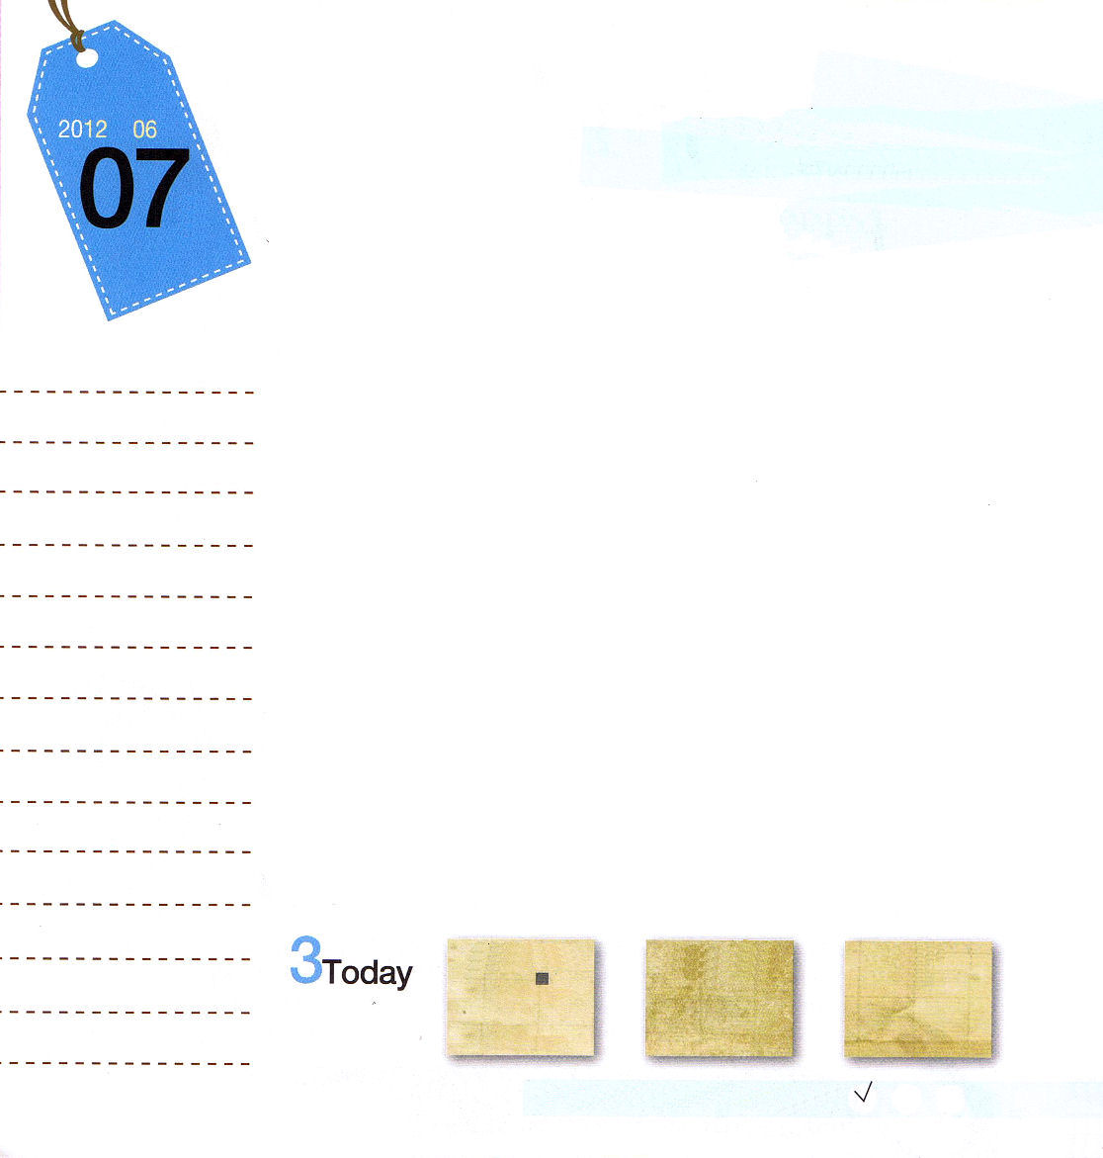

Ⅰサムエル3：15～21
サムエルは成長した。主は彼とともにおられ、彼のことばを一つも地に落とされなかった。 (19)
木曜日
年 月
日

D.Lムーディー先生が、ある若者に福音を伝えたら、若者はこのように話しました。「信じたいのですが、まだ若くて思い切り遊んで死ぬときくらいに信じます」このように話をしたあと別れました。ところが、その少しあと、その若者が病院に入院するようになってムーディー牧師先生は、完全にかれてしまった花を病室に持って行きました。おみまいに来た牧師先生に、若者は「牧師先生、どうして、かれてくさっていく花を私にくれるのですか」すると、牧師先生はにっこり笑いながら答えました。「かれていく花を見たら、気持ちが良くないでしょう。神様もあなたがかれてみな老いて死ぬときに用いられようとしても、喜ばれません。いま若くて健康なとき、神様の前にささげたほうがよいのではないですか」こどものときに神様に呼ばれたレムナント・サムエルは自分のすべての生涯を神様にささげる*ナジル人でした。神様の御声を聞きながら、神殿で育った彼は、祈りの人でしたし、イスラエル最高の指導者になって偶像をくずして戦争も終わらせました。みなさんも、レムナント・サムエルのように、自分のすべてを福音にかけてみましょう（All in）。いそがしい毎日で、もっとも大事な時間10分だけ、神様に完全にささげれば、私の一生もささげることができるのです。
＊ナジル人:「神様に区別された者」という意味で、当時の預言者のことです。

ていこくれいはいに せいこうしたら チェックしよう
ヨブ５
きょうの
みことば
でんどう
きょうの
きょうの
いのり
いちにち １しょう
かみさまの みことばを よもう！

2011.2.12（インマヌエル教会聖日2部）
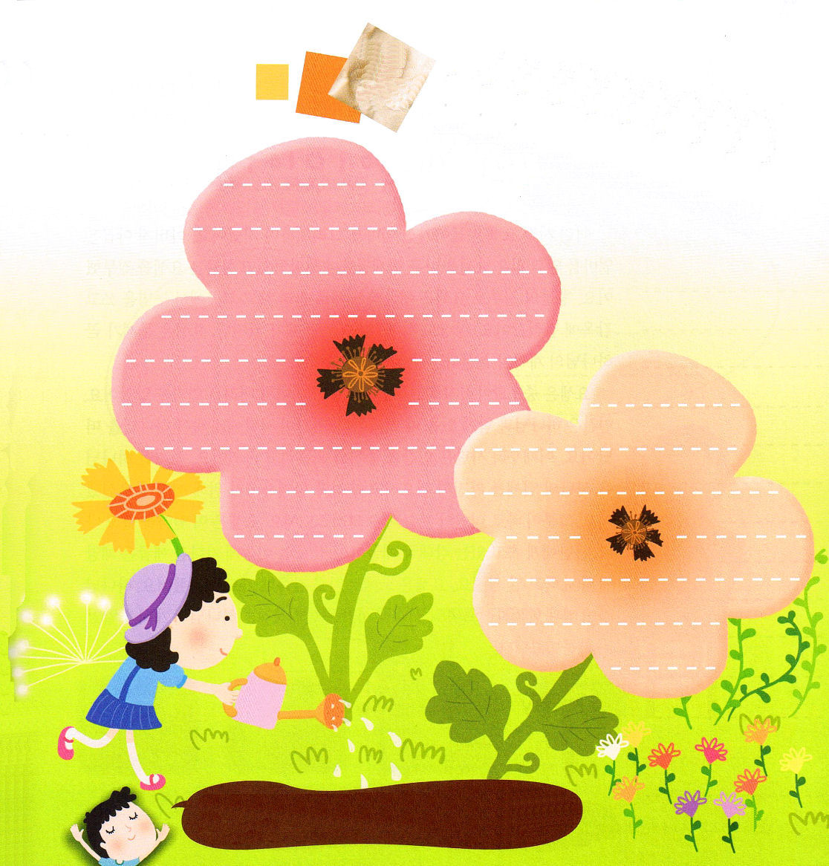

小学生のときから、神様に一生の祈りの課題をささげよう。花に、心をこめて書いてみて、
私の一生の祈りの課題を整理しよう

さいときから、のをいてえるレムナントとしてちますように。ただにオールインするのとしてさせてください。イエス・キリストのおによっておいのりします。アーメン

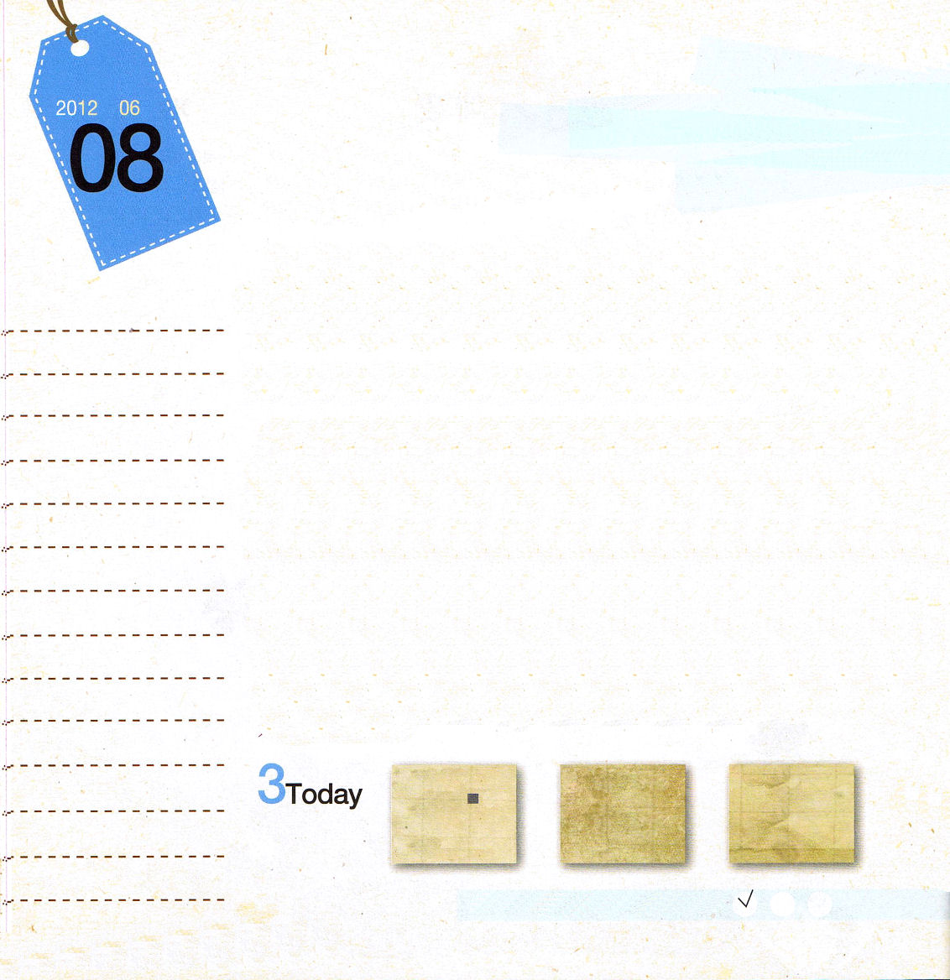
使徒1：1
テオピロよ。私は前の書で、イエスが行い始め、教え始められたすべてのことについて書き、

金曜日
年 月
日

ちいさいころにヨセフは死んだお母さんに会いたいと思いながら過ごしました。お父さんのヤコブは、お母さんを早くなくしたヨセフのことを、他の兄弟より愛して、兄たちはヨセフをねたみました。兄たちのねたみで、ヨセフはエジプトの奴隷として売られて行って、そこでぬれぎぬを着せられて監獄に捕えられました。想像もできない大きな問題が起きたのですが、ヨセフは問題がすなわち神様の計画が実現される通路であることを分かりました。
ヨセフのひいひいおじいさんアブラハムから伝えられてきた契約を分かりました。人間は、神様といっしょにいるときに幸せですが、人間がサタンにだまされて神様を離れました。このときから、サタンは人間を奴隷のように困らせてだましました。しかし、神様はサタンの権威を完全にくだかれて、私たちとともにいるためにこの世に来られると言われました。その方が、女の子孫イエス・キリストです。ヨセフは、この契約を分かったので、サタンにだまされている強大国エジプトを見ることができました。このようにいくうちにエジプトは災いにあって死んでしまうということです。ヨセフは、奴隷に行っても、監獄に行っても幸せでした。神様がヨセフとともにおられて、災いの時代に人を生かそうとされている神様の計画を分かったからです。

ていこくれいはいに せいこうしたら チェックしよう
ヨブ６
きょうの
みことば
でんどう
きょうの
きょうの
いのり
いちにち １しょう
かみさまの みことばを よもう！

2012.2.14（世界宣教大会1講）
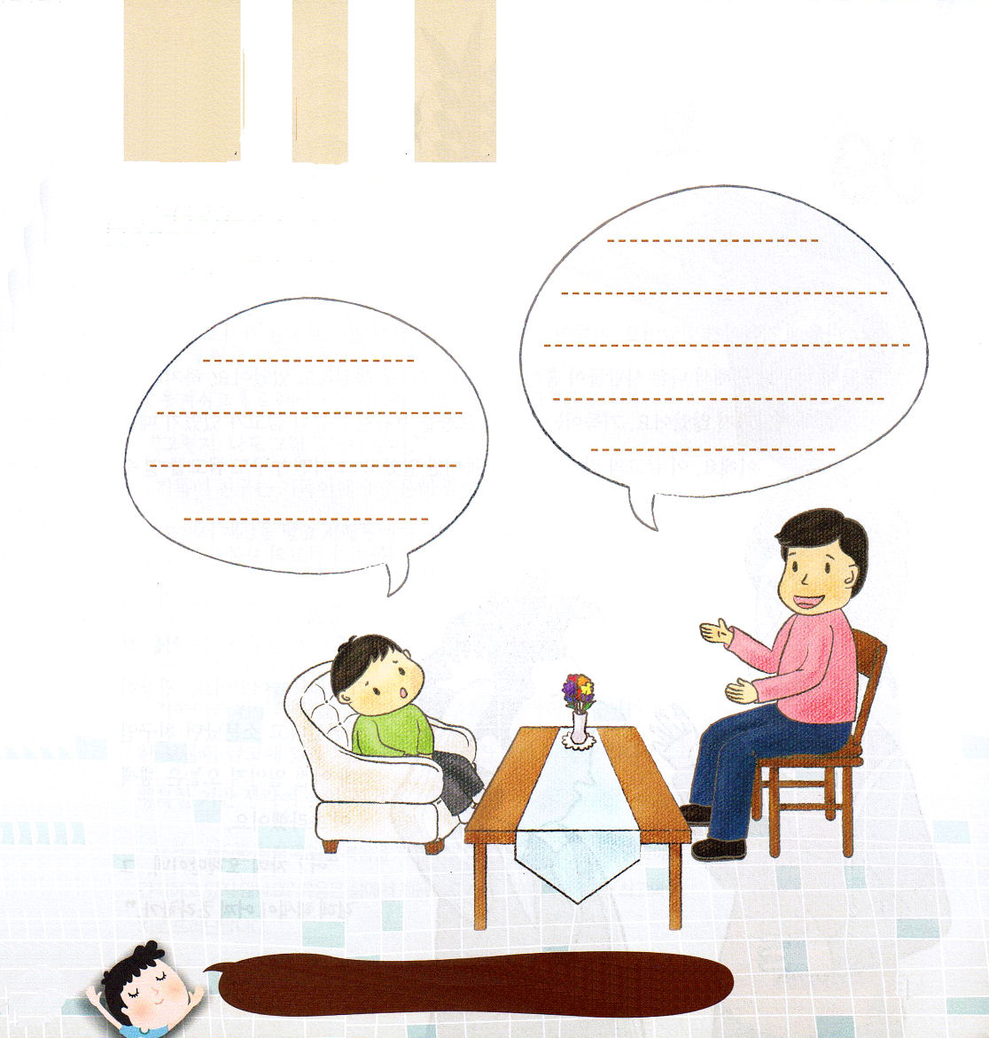

そうだんしよう！

のどもがだちを「しかと」しても、
だいじょうぶなのですか？
チョ・ユジンプフンビジョン教会
問題がありますか？いまの私の問題を書いてみましょう。
そして、未来の私に相談してみましょう。
未来の私はいまの問題をどのように見るでしょうか。

ヨセフのように、しいことがあっても、くやしいことがあっても、いのちをかすのをらせてくださって、とともにいるをさせてください。イエス・キリストのおによっておいのりします。アーメン

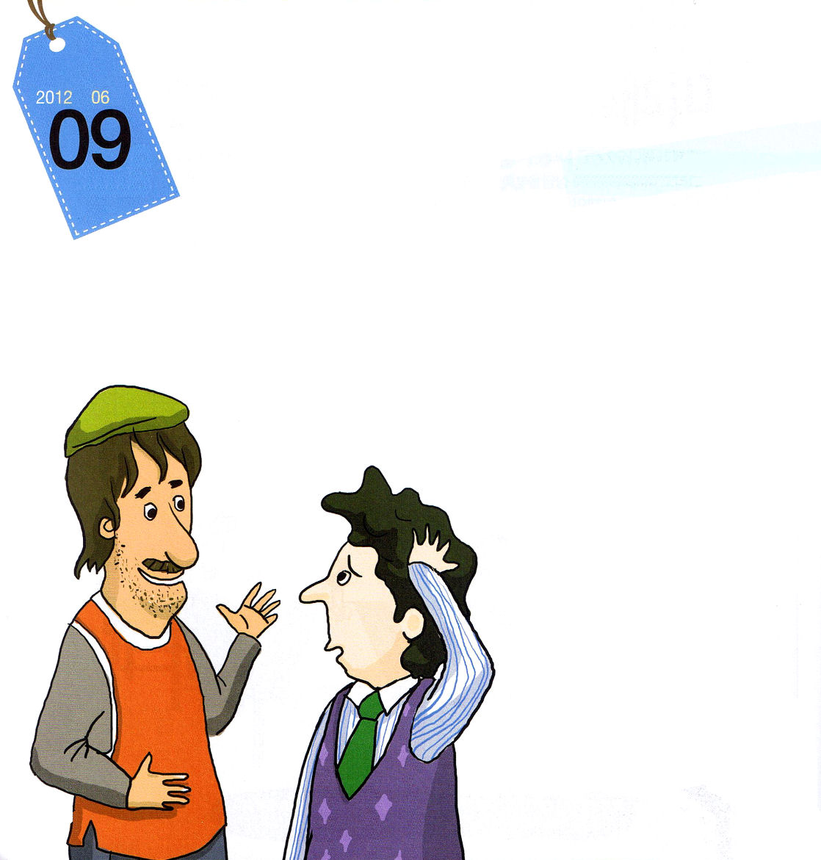

土曜日
年 月
日
クリスチャンの友だちは、世の中で
もっとも幸せなほほえみをうかべ
ながら、クリスチャンに話しました。
「着ている服が重要なのかい？ぼくのうわさを
聞いたみたいだね。ぼくは、とうてい数えることもできない
ほど、財産ができたよ。そして、財産をためて、ひとりで守るので、すごく悩んだんだ」
「そうだろう。ぼくもその悩みがあるよ」
クリスチャンの友だちはクリスチャンに静かに話をしました。
「それで、財産を売って、人々にわけたんだ」
「なんだって！そんなにたくさんの財産を、すべて分けたのかい」
「毎日、金庫に入れている財産になんの価値があるんだい？
財産の価値は、使うときに出てくるんだ」
クリスチャンは友だちの話をじっくりと考えました。もしかしたら、クリスチャンの唯一の宝物が金庫にあるときより、人を生かすために使われたら、さらに幸せだろうという気がしたのでした。

私たちは世の中を生かす唯一の福音を持っているのですが、福音を私の心の中の金庫にだけ大事に保管していないでしょうか。福音は生活に適用されて、人に伝えられるとき、最高の価値があらわれるのです。

ある村にクリスチャンという人が住んでいました。クリスチャンは、世の中で一つしかない宝物を持っていました。この宝物がとても尊いので、悪い人々がぬすもうと、あらゆる手段を使っていました。しかし、クリスチャンは絶対にうばわれませんでした。クリスチャンの唯一の宝物を保管する丈夫
な金庫があったためです。この金庫の暗証番号は、クリスチ
ャンしか分からず、どんな人も、金庫を開くことができ
ませんでした。
ある日、クリスチャンが金庫の宝物をきれいにみがい
て、金庫の扉を閉めて出てきた
ら、クリスチャンの昔からの
友だちがクリスチャンに会
いに入ってきました。とて
も成功したとうわさされ
ている友だちなのに、ど
うしたことか、今日は着
ている服がみすぼらしく
見えました。
「あ？ひさしぶりだね。
どうして、そんなに着て
いるものがみすぼらしい
んだい？」

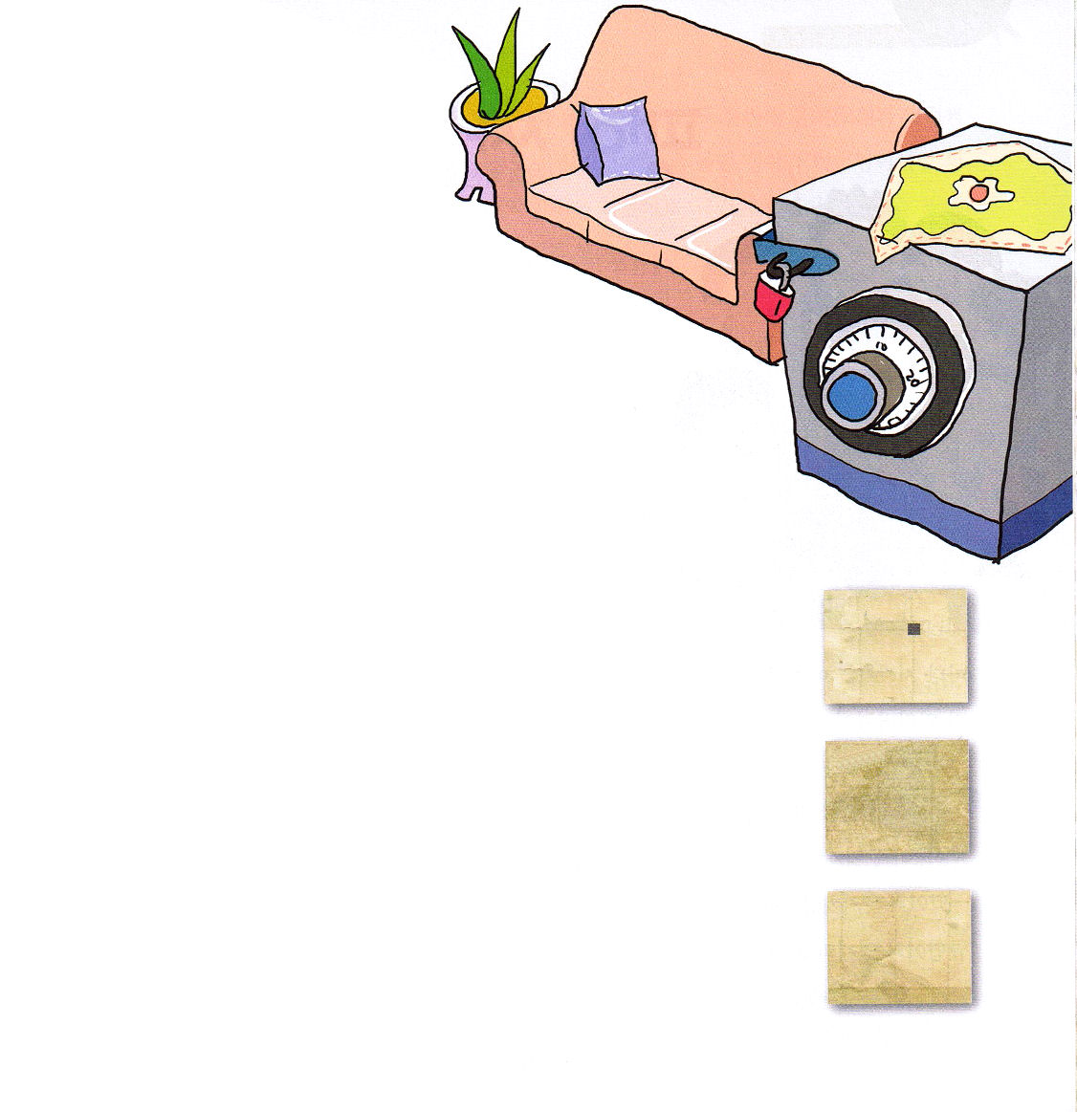
ヨブ７
きょうの
みことば
いちにち １しょう
かみさまの みことばを よもう！
きょうの
いのり
でんどう
きょうの

